01321004（2207）


FQ-U 超 声 流 量 计

使
用
说
明
书

新 天 科 技 股 份 有 限 公 司
地址：郑州高新技术开发区红松路252号
电话：0371-56160850 56160852(市场部)
0371-67985258 67980519(售后服务部)
http://www.suntront.com
E-mail:info@suntront.com
邮编：450001

注意事项：
- 运输贮存

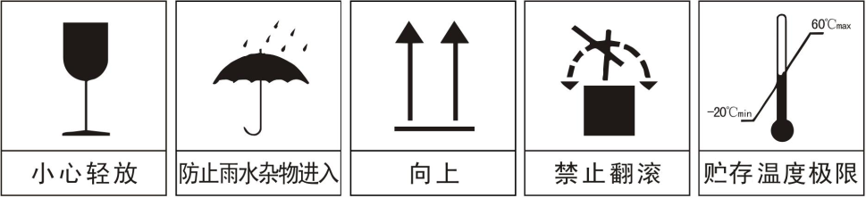
- 警告：潜在静电电荷危险，流量计在正常使用、维护和清洁时避免由静电电荷引起点燃危险。不宜触碰和擦拭流量计，如必须擦拭、触碰，则应在通风良好、无气体泄漏的情况下进行，并用拧干的湿布擦拭外壳。严禁用干布擦拭外壳！
- 本产品防爆标志为：Ex ib IIB T3 Gb，属于本质安全型设备，可安装在含有1区2区、T1～T3爆炸性气体混合物的场所。
- 禁止随意更换影响防爆性能的元器件或结构，以免影响防爆性能。
- 本产品使用4节5号1.5V碱性干电池，更换电池时请注意极性，在通风良好，无气体泄漏的情况下进行。请勿新旧、不同品牌电池混合使用。更换下的干电池请按环保要求分类处理，禁止充电及投入火中。
- 本产品为精密仪器，运输时禁止拆分托盘运输包装件，禁止托盘运输包装件上放置重物。装卸、运输过程中的抛掷、跌落、翻滚、重压可能导致流量计漏气、变形、计量功能失效等不良损坏。
- 燃气管道做压力试验前请将流量计前后的手动阀门关闭，以免高压损坏流量计。
- 流量计长期不用时，应关闭流量计前手动阀门。
- 严禁擅自拆卸、明火检漏。严禁将流量计安装在易燃、易爆、易腐蚀的场所。
- 当发现室内有燃气泄漏迹象时，应尽快关闭流量计前手动阀门，打开窗户通风，切记不可开关用电器。
- 流量计上严禁搁置任何物品，注意防潮、防湿，严禁水滴进入流量计。
- 严禁直接用水清洗流量计。
- 当通过流量计的燃气压力或流量超过其额定参数时，将可能导致流量计误差变大、使用寿命减少、甚至报废。
- 本流量计在关阀后满足开阀条件时，需按下流量计外壳上的按键才能开阀。

一、概述
FQ-U系列超声流量计（简称流量计）是一种新型速度式燃气计量设备，具有定时上报数据、无线网络远程抄读及控阀等功能，计量准确、操作简单、抗干扰能力强、便于维护，特别适用于无线远程燃气抄控系统。
二、品质保证
- 执行标准：
GB/T 39841-2021《超声波燃气表》
GB3836.1-2010《爆炸性环境 第1部分：设备通用要求》
GB3836.4-2010《爆炸性环境 第4部分：由本质安全型“i”保护的设备》
- 企业认证：
符合ISO9001:2015 GB/T19001-2016质量管理体系认证
符合ISO14001:2015 GB/T24001-2016环境管理体系认证
符合ISO45001:2018 GB/T45001-2020职业健康安全管理体系认证
- 主要特点

1、准确度高，测量范围宽。

2、体积小，重量轻，压损小。

3、温度压力补偿（压力补偿为选配）。

4、全电子式，无运动部件，故障率低，长期使用性能不易劣化。

5、智能化自诊断功能，包括拆表、阀门故障、泄漏、一直用气等。

6、支持NB-IoT传输方式，用户可通过智能手机平台、微信、支付宝、网银等多种渠道充值。
- 主要技术参数
项目 | FQ-U 超声流量计
项目 | G1.6 | G2.5 | G4
最大流量(q_{max}) | 2.5 m³/h | 4 m³/h | 6 m³/h
最小流量(q_{min}) | 0.016 m³/h | 0.025 m³/h | 0.04 m³/h
分界流量(q_{t}) | 0.25 m³/h | 0.4 m³/h | 0.6 m³/h
始动流量 | ≤3 dm³/h | ≤5 dm³/h | ≤5 dm³/h
基本误差 | q_{min}≤q＜q_{t}：≤±3％；q_{t}≤q≤q_{max}：≤±1.5％
准确度等级 | 1.5级
工作环境 | -25 ～ +55 ℃
适用气质 | 天然气、液化石油气、空气等气源
通讯方式 | NB通讯、红外通讯
防爆等级 | Ex ib IIB T3 Gb
电源 | 外置电池为4×1.5V AA LR6（4节5号1.5V碱性干电池）  内置电池为ER26500 3.6V锂电池（不可更换）

五、安装

（一）安装前的准备工作
1、在管理中心安装管理系统，使用NB方式通讯时，管理中心使用的电脑需具备上网功能。
2、将流量计出厂编号建档备案，编号详见流量计面膜上的ID号、IMEI号。
3、NB入网调试：按下流量计上按键至蜂鸣提示后松开，流量计会自动进行NB上线，NB上线后显示信号标志 。

（二）安装说明
1、有NB-IoT网络覆盖的地方均可安装流量计，可通过管理软件查询流量计上报的信号值，不建议安装在信号接收灵敏度（RSRP）低于-115dBm的位置。
2、流量计的安装应由燃气公司的专业人员按照CJJ 94-2009《城镇燃气室内工程施工与质量验收规范》的要求进行。
3、流量计安装环境应在-25℃～+55℃范围内，当安装环境温度超此范围时，应对流量计采取隔热、防冻措施，对于暴露在野外的流量计还应采取遮雨、防晒措施。
4、流量计的安装应避开有强烈机械振动和有噪声源的位置及有强烈电磁或电子干扰的环境。
5、流量计安装应横平竖直，不得倾斜，流量计和燃气灶的水平净距不能小于300mm。
6、流量计安装前，应先清除燃气管道内的杂物，以免通气后杂物进入流量计腔体造成流量计故障。
7、安装时要保证流体流动方向与流量计标志的流体方向一致。
8、流量计与管道连接的部分应无渗漏，连接处的密封垫不能突出到管道内。
9、流量计安装的位置要远离空调压缩机、电磁炉等强电磁干扰的电器，避免装在金属箱内或被金属物体包围。
10、禁止将流量计安装在卧室、浴室以及有易燃易爆易腐蚀危险品的地方。

六、流量计外形尺寸图
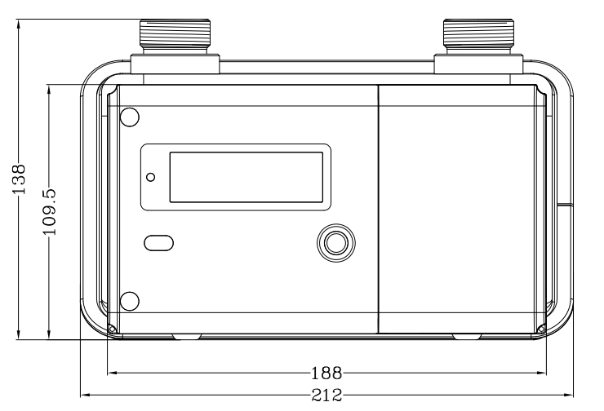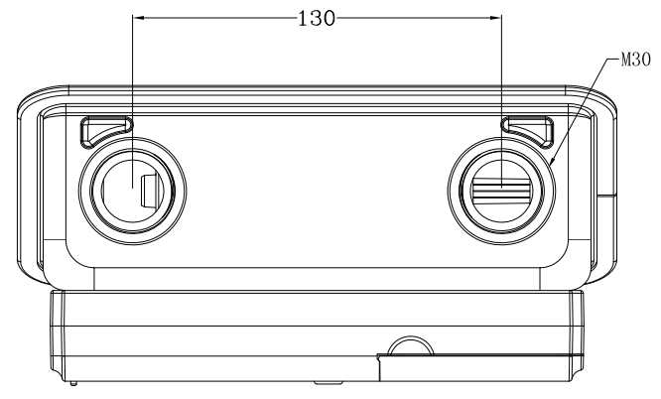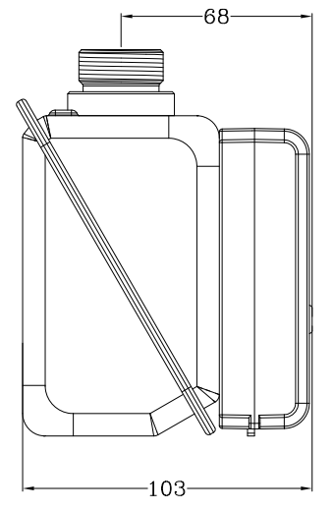

七、操作说明
（一）NB上线
按下流量计按键至蜂鸣提示后松开，流量计会进行NB上线，NB上线成功常显示信号标志 ，NB上线时可主动获取网络命令。
（二）红外通讯
通过手持机APP软件可以和流量计进行红外通讯，设置及读取流量计参数。
（三）用户充值
当流量计费用不足关阀时，用户需按照管理部门规定在相关平台进行充值，NB上线后充值金额/用量自动输入流量计中，此时按键流量计即可打开阀门恢复供气。
（四）远程控阀
通过管理软件可对流量计发送远程开阀、强制关阀、关阀命令。
流量计接收到开阀命令后不直接开阀而是进入开阀允许状态，满足开阀条件时按键即可开阀。
流量计接收到强制关阀命令后立即将阀门关闭，停止供气，须发送开阀指令才能进入开阀允许状态，满足开阀条件时按键即可开阀。
流量计接收到关阀命令后立即将阀门关闭，进入开阀允许状态，满足开阀条件时按键即可开阀。
（五）更换电池（注：流量计外置电池为4节5号1.5V碱性干电池。）
当外置电池电压较低时，流量计关阀，液晶显示“换电池”提示用户尽快更换新电池，此时按下流量计按键即可开阀恢复供气。当外置电池电量用尽时，流量计再次关阀停止供气，按键不再开阀，液晶显示“E-020”，此时必须更换新电池。更换新电池后，按下流量计按键即可开阀恢复供气。

八、显示说明
1、流量计液晶屏常显： ^{累计}*****.*** m³ （标况总量）
2、按键显示信息：
显示内容 | 表示含义 | 显示内容 | 表示含义
E-*** | 按键不开阀原因（开阀状态或按键可开阀时不显示） | b=****** | 表地址前6位
^{剩余}***.**_{元} | 剩余金额（未开户不显示） | ******** | 表地址后8位
^{单价} *.**_{元/m³} | 当前单价（未开户不显示） | dnxx | 流量计规格
_{瞬时}***.***_{m³/h} | 瞬时流量 | E*** | 上次关阀原因
**.**℃ | 当前温度 | n0=**** | 版本号
**-**-** | 当前时间：年-月-日 | UC=**** | 版本号
**-**-** | 当前时间：时:分:秒 | - | -

3、其他显示字符含义
显示内容 | 表示含义 | 显示内容 | 表示含义
OPEn | 阀门正在开启 | E006 | 上次关阀原因为预留量用尽
CLOSE | 阀门正在关闭 | E012 | 上次关阀原因为外置电池掉电
阀开 | 阀门处于阀开状态 | E014 | 上次关阀原因为长期无通讯
阀关 | 阀门处于阀关状态 | E016 | 上次关阀原因为远程强制关阀
 | NB网络在线 | E017 | 上次关阀原因为远程关阀
请充值 | 余额不足 | E018 | 上次关阀原因为微小流量报警
异常 | 阀门故障、无通讯关阀、计量单元故障、流量过载、微小流量报警或表具被移动 | E019 | 上次关阀原因为移动报警
换电池 | 干电池电量不足 | E020 | 上次关阀原因为内置电池电量用尽
SEnd-XX | 登陆成功，显示NB信号强度 | E021 | 上次关阀原因为外置电池电量不足
SEnd | 正在上报数据 | E161 | 上次关阀原因为计量单元故障
SUCC | 上报数据成功 | E-006 | 流量计的预留量用尽
 | 外置电池电量显示 | E-014 | 流量计处于无通讯关阀状态
E001 | 上次关阀原因为外置电池电量用尽 | E-016 | 流量计被远程强制关阀
E004 | 上次关阀原因为长期无用气 | E-020 | 流量计的内置电池电量用尽
E005 | 上次关阀原因为流量过载 | E-161 | 流量计的计量单元故障

九、常见问题处理方法
常见问题 | 原因 | 处理方法
缴费充值后无法使用燃气 | 充值金额没有充到流量计中 | 用户按下按键至蜂鸣提示后松开，流量计入网接收充值信息，然后按键即可打开阀门。若仍不能使用，请与燃气公司联系处理。
缴费充值后无法使用燃气 | 表内阀门未打开 | 用户按键后，流量计自动打开阀门。
流量计按键不能开阀 | 账户余额不足 | 按键查看液晶显示“请充值”且“嘀嘀嘀”蜂鸣提示不能开阀，请用户及时缴费。
流量计按键不能开阀 | 流量计电池没电 | 按键查看液晶显示“换电池”且“嘀嘀嘀”蜂鸣提示不能开阀，更换新电池，然后按键开阀。
流量计按键不能开阀 | 流量计阀门故障或其他异常 | 按键“嘀嘀嘀”蜂鸣提示不能开阀，请与燃气公司联系处理。

十、运输贮存
（一）运输过程中流量计不得倒置，避免剧烈震动、碰撞，避免表内进水及杂物。
（二）流量计应存放在无腐蚀性气体且干燥、通风的环境中，环境温度为-20℃～+60℃，相对湿度≤70%RH。

注：本说明书所示图仅供参考，不作为产品检验的依据，如实际产品与本说明书不同，请以实物为准，或向我公司咨询。

